Справка о подтверждающих документах.
1.Зайдите в раздел «ВЭД»/»Документы». Нажмите кнопку «+»
Выберете из списка документ «Справка о подтверждающих документах».

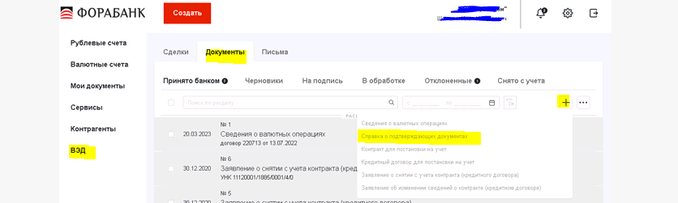
2. Откроется форма документа для заполнения.
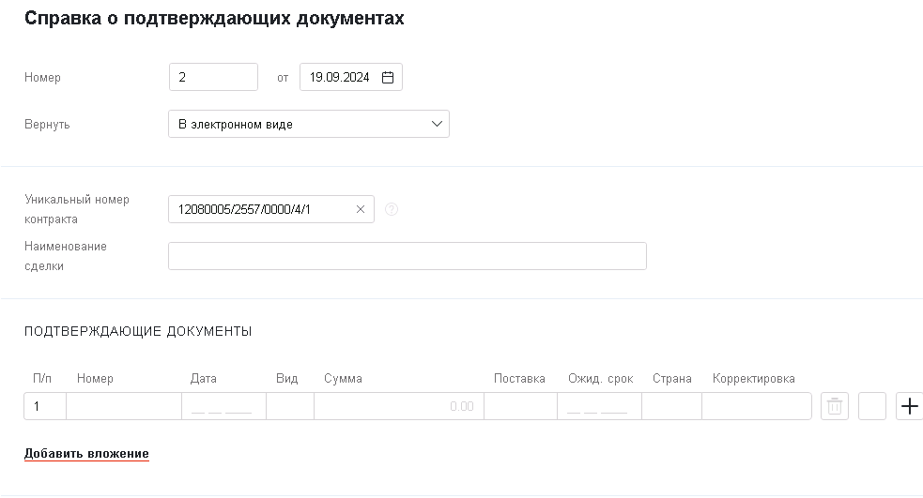
- Номер и дата заполнения справки заполняется автоматически.
- Укажите уникальный номер контракта.
3. Заполните данные на основании подтверждающего документа
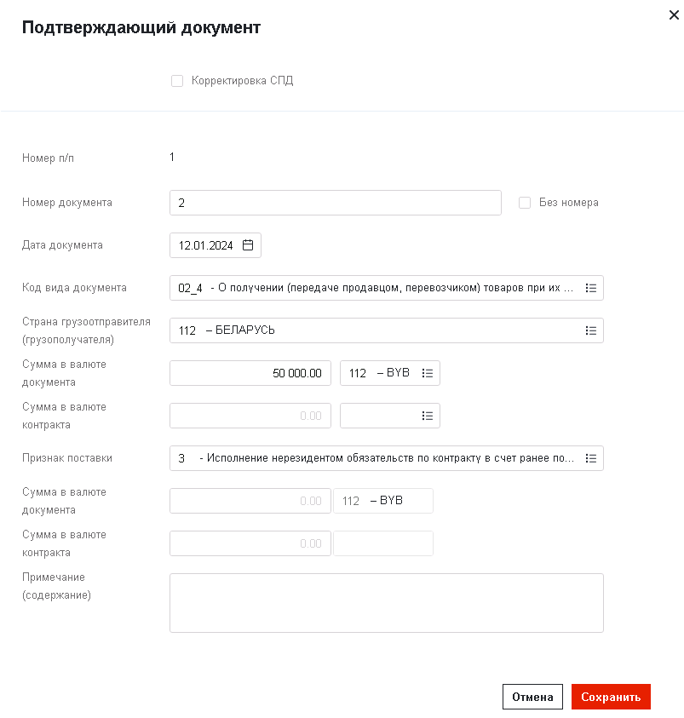
- В графе «Номер документа» укажите номер подтверждающего документа, указывается номер подтверждающего документа, включая регистрационный номер ДТ (графа "А" ДТ) или регистрационный номер статистической формы (графа "Регистрационный номер" статистической формы), в случае заполнения СПД. Если документ без номера, проставьте символ «V» в графе «Без номера»
- В графе «Дата документа» укажите наиболее позднюю по сроку дату его подписания или дату вступления его в силу либо в случае отсутствия этих дат - дату его составления или дату, свидетельствующую о ввозе на территорию Российской Федерации (получении, поставке, приеме, перемещении) или вывозе товара с территории Российской Федерации (отгрузке, передаче, перемещении). Графа не заполняется по документам: таможенная декларация, статистическая форма.
В случае если информация, подлежащая отражению в СПД, содержится в нескольких подтверждающих документах, то ее заполнение осуществляется на основании всех таких документов. В этом случае в графах «Номер документа», «Дата документа», «Сумма документа» указывается информация о подтверждающем документе с наиболее поздней по сроку датой оформления. Информация о номере (при его наличии) и дате других подтверждающих документов, на основании которых заполнены графы по суммам, валютам (гр.5-8), указывается в поле "Примечание" в графе "Содержание".

- В графе «Код вида документа» выберете код из списка .
- Графу «Страна грузоотправителя (грузополучателя)» заполните только для кодов вида документов 02_3 или 02_4.Выберете код страны грузоотправителя или грузополучателя из списка.
- В графе «Сумма в валюте документа» укажите сумму подтверждающего документа. Выберете валюту документа из списка.
- Графу «Сумма валюты цены контракта» заполните в случае, если валюта подтверждающего документа не совпадает с валютой цены контракта. Указывается сумма, пересчитанная в валюту контракта (кредитного договора) по курсу иностранных валют по отношению к рублю на дату, указанную в графе «Дата документа», в случае, если иной порядок пересчета не установлен условиями контракта (кредитного договора).
- Графа «Признак поставки» заполняется только для кодов видов подтверждающих документов 01_3, 01_4, 02_3, 02_4, 03_3, 03_4, 04_3, 04_4, 15_3, 15_4, 22_3, 22_4.
По состоянию на дату, приведенную в графе «Дата документа», указывается один из следующих признаков, характеризующих поставку товаров, выполнение работ, оказание услуг, передачу информации и результатов интеллектуальной деятельности, в том числе исключительных прав на них, передачу в аренду движимого и (или) недвижимого имущества, передачу в финансовую аренду (лизинг) имущества:

1 - исполнение резидентом обязательств по контракту в счет ранее полученного аванса от нерезидента;
2 - предоставление резидентом коммерческого кредита нерезиденту в виде отсрочки оплаты;
3 - исполнение нерезидентом обязательств по контракту в счет ранее полученного аванса от резидента;
4 - предоставление нерезидентом коммерческого кредита резиденту в виде отсрочки оплаты.

В случае, если СПД заполняется на основании ДТ или статистической формы, для заполнения этой графы используется только признак 2 или 3.
В случае, если в подтверждающем документе содержится информация о товарах, работах, услугах, информации и результатах интеллектуальной деятельности, в том числе исключительных правах на них, об аренде движимого и (или) недвижимого имущества, часть из которых была передана (выполнена, оказана) нерезиденту на условиях предоставления резидентом коммерческого кредита в виде отсрочки оплаты либо часть из которых была получена от нерезидента (выполнена, оказана нерезидентом) в счет ранее переведенного аванса от резидента, заполните строку «Сумма в валюте документа» под строкой «Признак поставки»: укажите сумму, соответствующую признаку поставки 2 или 3.
Пример. В подтверждающем документе, оформленном при вывозе товаров с территории Российской Федерации, указана общая стоимость 30 000 евро, при этом часть товаров на сумму 5000 евро была уже оплачена нерезидентом. Таким образом, часть товара на сумму 25 000 евро поставлена на условиях предоставления резидентом коммерческого кредита нерезиденту в виде отсрочки оплаты. В этом случае в графе «Сумма в валюте документа» под строкой «Страна грузоотправителя/грузополучателя» указывается 30 000, в графе «Сумма в валюте документа» под строкой «Признак поставки»-25 000, а в графе «Признак поставки»-2.
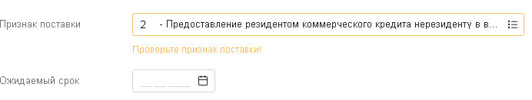
- Заполните графу «Ожидаемый срок» в случае указания признака поставки 2 и кодов видов документов 01_3, 02_3, 03_3, 04_3, 15_3, 22_3.Укажите максимальный срок получения от нерезидента денежных средств в счет предоставленного резидентом коммерческого кредита в виде отсрочки оплаты переданных нерезиденту товаров, выполненных для него работ, оказанных ему услуг, переданных ему информации и результатов интеллектуальной деятельности, в том числе исключительных прав на них. Ожидаемый срок репатриации иностранной валюты и (или) валюты Российской Федерации указывается в виде последней даты (в формате ДД.ММ.ГГГГ) истечения срока зачисления денежных средств на счет резидента в банке УК.
По экспортным контрактам, в отношении которых требование о репатриации отменено, в данной графе указывается в соответствии с условиями контракта срок надлежащего исполнения или прекращения обязательств по контракту путем получения резидентом от нерезидентов на свои банковские счета в уполномоченных банках денежных средств, причитающихся в соответствии с условиями указанного контракта, или иными способами, разрешенными законодательством Российской Федерации, но не позднее даты завершения обязательств, указанной в ведомости банковского контроля.

- В случае корректировки СПД укажите символ «V» в графе «Корректировка СПД»

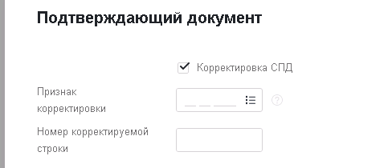
При заполнении строки СПД, содержащей измененные (скорректированные) сведения, все первоначально представленные сведения в СПД, не требующие изменений (корректировки), отражаются в соответствующих графах строки СПД в неизменном виде, а в графы строки СПД, информация которых подлежит изменению (корректировке), вносятся новые измененные (скорректированные) сведения.
- В графе "Примечание" могут указываться дополнительные сведения о подтверждающих документах, при этом:
- укажите номер строки ранее заполненной СПД, в которой производится коррекция информации;
- укажите дополнительные сведения о подтверждающем документе, информация из которого была использована при заполнении соответствующей строки СПД;
- в графе "Примечание" укажите признак "Ф" (прописная буква русского алфавита) в случае указания резидентом в СПД кода вида подтверждающего документа 13_3 в связи с наличием у него документов, подтверждающих наступление условий невозврата займа, указанных в пунктах 8 - 10 части 2 статьи 19 Федерального закона "О валютном регулировании и валютном контроле";
- в графе "Примечание" укажите признак "П" (прописная буква русского алфавита) в случае представления резидентом СПД по кредитному договору, в четвертой части уникального номера которого содержится код вида кредитного договора 5, в случае исполнения обязательств по уплате процентных платежей нерезидентом иным способом, отличным от расчетов.

4. Добавьте подтверждающий документ по ссылке «Добавить вложение».

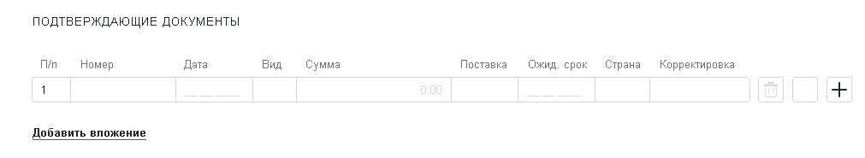
5. Заполните ФИО и телефон исполнителя. Далее нажмите кнопку «Подписать и отправить». Есть возможность просмотра СПД до отправки в банк.

